UDC
中国冶金建设协会发布
团体标准

T/CMCA XXXX-20XX

不定形耐磨防护材料应用技术规范
Technical specification for application of unshaped wear resisting material
（征求意见稿）

P
团体标准
XXXX-XX-XX发布
XXXX-XX-XX实施
不定形耐磨防护材料应用技术规范
Technical specification for application of wear resisting material（草稿）

前 言

根据中国冶金建设协会《关于印发2020年上半年工程建设团体标准制定计划的通知》（冶建协[2020]26号）文件的安排，由北京联合荣大工程股份有限公司承担了《不定形耐磨防护材料应用技术规范》的制定工作。
本规范共7章和1个附录，主要内容包括总则、术语、基本规定、材料、设计、施工及工程验收。
本标准主要起草单位、起草单位和主要起草人：
主要起草单位：北京联合荣大工程股份有限公司
起 草 单 位：
主要起草人：

目 次

1 总则 5
2 术语 5
3 基本规定 5
4 材料 6
5 设计 8
6 施工 10
6.1 施工准备 10
6.2 界面剂 10
6.3 拌和 10
6.4 喷涂(浇筑) 10
6.5 养护 11
6.6 面层补强 11
6.7 冬期施工 11
7 验收 12
7.1 主控项目 12
7.2 一般项目 12
附录A 不定形耐磨防护材料施工工艺 13
附录B 不定形耐磨防护材料施工工艺 14
本标准用词说明 15
引用标准目录 16

Contents
1 General Provisions 5
2 Terms 5
3 Basic Requirements 5
4 Material 6
5 Design 8
6 Construction 10
6.1 Construction preparation 10
6.2 Interfacial agent 10
6.3 Mixing 10
6.4 Spraying (Pouring) 10
6.5 Curing 11
6.6 Surface reinforcement 11
6.7 Winter construction 11
7 Acceptance of engineering 12
7.1 Main control items 12
7.2 General items 12
Appendix A Construction technology of unshaped wear resisting material 13
Appendix B Construction technology of unshaped wear resisting material 14
Explanation of Wording in This Standard 15
List of Quoted Standards 16

1 总则
1.1 为使不定形耐磨防护材料在工程设计和施工中做到技术先进、安全适用、经济合理、确保质量，特制定本规范。
1.2 本规范适用于冶金、石化、电力、煤炭、建筑等领域的矿槽、料斗、筒仓结构在应用过程中的工程设计、施工、质量控制与工程验收。
1.3 应用不定形耐磨防护材料的工程除应符合本规范外，尚应符合国家现行标准的有关规定。

2 术语
2.1 不定形耐磨防护材料
以水泥或环氧树脂、乳液等聚合物为主要凝胶材料，添加具有一定粒度级配的耐磨骨料、外加剂，经工业生产配制而成的预混料，按配比搅拌均匀后直接采用浇筑或湿法喷涂成型，养护后具有高耐磨性能的防护材料。
2.2 耐热度
不定形耐磨防护材料满足规定要求的最高使用温度。
2.3 残余强度
不定形耐磨防护材料标准养护后在规定温度下烘烤一定时间并冷却至常温后测得的抗压强度。

3 基本规定
3.1 冶金、石化、电力、煤炭、建筑等领域中的矿槽、料斗、筒仓等构筑物表面可采用不定形耐磨防护材料作为耐磨防护层。
3.2 不定形耐磨防护材料的设计厚度应根据被防护结构中所接触介质的材质、粒径、使用温度等因素确定。
3.3 不定形耐磨防护材料施工过程中，应避免操作人员吸入粉尘，减少环境污染。

4 材料
4.1 不定形耐磨防护材料及界面剂性能指标应符合表1、表2的规定。
表1 不定形耐磨防护材料性能指标
项目 |  | 性能指标
抗压强度，MPa |  |  |  | 水泥基 | 聚合物基
 |  | 1d |  | ≥25 | ≥25
 |  | 7d |  | ≥60 | ≥60
 |  | 28d |  | ≥80 | ≥80
耐热度≤500℃ | 残余强度，MPa | 500℃×3h |  | ＞80%设计强度  不应出现裂纹 | —
耐热度≤150℃ | 残余强度，MPa | 150℃×3h |  | — | ＞50%强度  不应出现裂纹
骨料粒度，mm |  | 0-5 |  |  | 0-5
弹性模量，MPa |  | ≥4.0×10⁴ |  |  | ≥4.0×10⁴
耐磨损失量，Kg/m² |  | ≤0.8 |  |  | ≤0.6
线变化率， % |  |  | ±0.5 |  | ±0.5

表2 界面剂材料性能指标
项目 |  | 性能指标
剪切粘结强度，MPa | 7d | ≥1.0
剪切粘结强度，MPa | 14d | ≥1.5
拉伸粘结强度，MPa | 浸水处理 | ≥0.5
拉伸粘结强度，MPa | 热处理 | ≥0.5
拉伸粘结强度，MPa | 冻融循环处理 | ≥0.5
拉伸粘结强度，MPa | 碱处理 | ≥0.5

4.2 试验方法
4.2.1 一般规定
标准试验条件：温度应为（20±2）℃，相对湿度应不小于50%RH；
聚合物基不定形耐磨防护材料的标准干养护室条件：温度应为（20±2）℃，相对湿度应为（60±5）%RH；
水泥基基不定形耐磨防护材料的标准湿养护室条件：温度应为（20±2）℃，相对湿度应为（90±5）%RH。
4.2.2 抗压强度
按GB/T 17671，成型40mm×40mm×160mm试件，成型过程应采取振动保证密实度，成型后放置在标准试验条件下24h脱模，在标准养护室（干/湿）中养护至规定龄期。
4.2.3 弹性模量
按GB/T50081试验方法进行。
4.2.4 耐磨损失量
按JG/T270耐磨损失量的试验方法进行。
4.2.5 残余强度
按YB/T 4252，块按对应养护条件至28d龄期后，置于箱式电炉中加热，按平均2℃/min至3℃/min匀速升温至设定温度，恒温3h后，自然冷却至室温，立即进行抗压强度测试，检测结果按本规范表1中的技术要求评定。
4.2.6 线变化率
按YB/T 4252附录A的试验方法进行。
4.2.7 界面剂性能
按检JC/T 907的试验方法进行。

5 设计
5.1 不定形耐磨防护材料的防护基础应为混凝土或钢。当基础为混凝土时，强度等级不应低于C25；当基础为钢时，应保证基础无锈蚀、油污等杂质，无其他不牢固的附着物。
5.2 不定形耐磨防护材料设计厚度宜符合表3的规定。
表3不定形耐磨防护层的设计厚度
物料种类 | 粒径，mm | 密度，t/m³ | 使用温度，℃ | 设计厚度，mm
矿石 | ≥50 | 1.5-2.2 | ≤100 | 80-100
矿石 | ≥50 | 1.5-2.2 | 100-400 | 100-120
焦炭 | ≥50 | 0.6-0.8 | 常温 | 50-80
焦炭 | 10-50 | 0.4-0.6 | 常温 | 30-60
矿渣 | 10-50 | 1.0-2.0 | ≤100 | 50-80
矿渣 | 10-50 | 1.0-2.0 | 100-400 | 80-100
矿粉 | ＜10 | 1.0-1.8 | 常温 | 30-50

5.3 不定形耐磨防护材料中应铺设加强网片，网片材质应为Q235普碳钢，根据有无防锈需求可采取镀锌工艺。网片形状宜为矩形，规格宜为直径 Φ 3±0.1mm、网孔 （50±10）mm×（100±20）mm，绑线宜采用Φ 1±0.1mm铁丝。
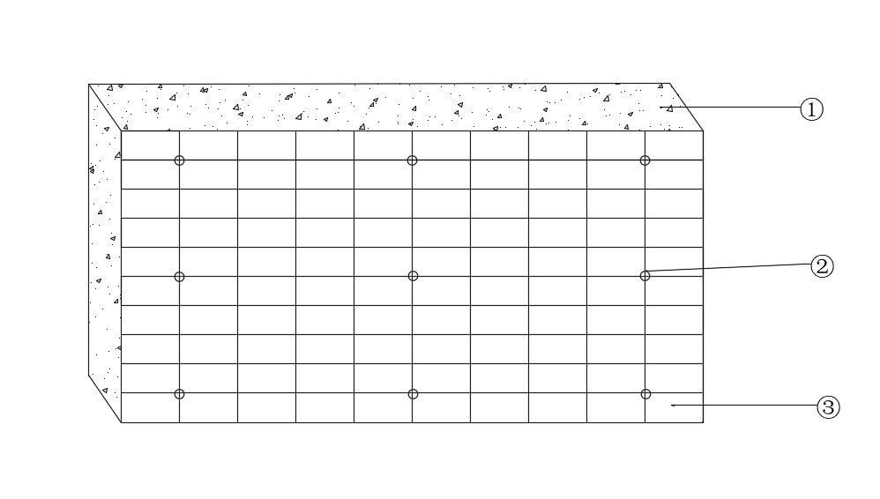
图1 不定形耐磨防护材料网片铺设示意图
①基础结构，②锚固件，③加强网片
5.4 加强网片应与基础稳固连接，间距不宜大于防护层设计厚度的1/2。基础为钢时，可在钢上焊接梅花形布置的U型锚固件，如图2所示。U型锚固件直径不宜小于8mm，间距宜为200-250mm，外露尺寸范围应为总施工厚度的 1/2；基础为混凝土时，可用膨胀螺栓或后植入梅花形布置的L型锚固件，连接如图3所示。L型锚固件直径不宜小于8mm，间距宜为300-500mm；栽埋深度不应小于50mm，外露尺寸范围应为总施工厚度的 1/2。

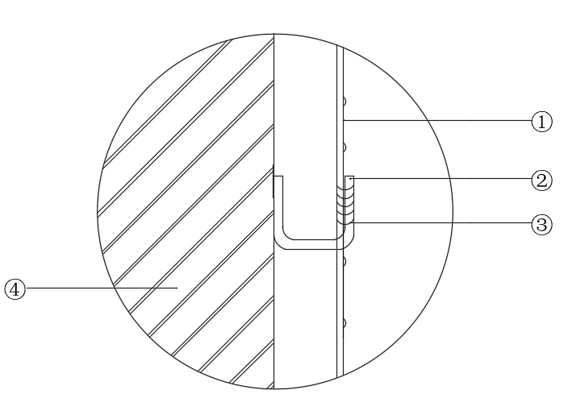
图2 钢结构基础不定形耐磨防护材料锚固挂网示意图
①加强网片，②U形锚固件，③绑丝，④钢基础

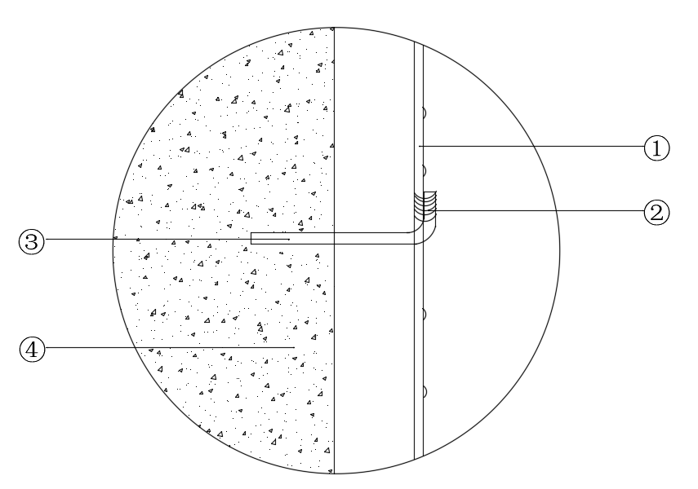
图3 混凝土基础不定形耐磨防护材料植筋挂网示意图
①加强网片，②绑丝，③L形锚固件，④混凝土基础
5.5 网片保护层最小厚度应按照现行国家标准《混凝土结构设计规范》GB 50010中的受力筋规定确定。

6 施工

6.1 施工准备
6.1.1 施工前应有施工组织设计，并经审查批准。
6.1.2 进场时生产厂家应提供不定形耐磨防护材料、界面处理剂、辅助材料产品合格证和型式检验报告。
6.1.3 按照设计要求在基础埋设锚固件，设置加强网片，并将基础表面清理干净。对于混凝土基础，表面应充分润湿，施工前清除积水。钢基础应清除锈蚀、油污，处理等级满足GB 8923.1《涂装前钢材表面锈蚀和除锈等级》规范中的Sa2等级。
6.1.4 施工工艺应符合附录A规定。

6.2 界面剂
6.2.1 锚固挂网后，进行基面清理，去除灰尘、杂质；若用界面剂，应等基础表面干燥后均匀涂装界面剂，不可漏涂。若不用界面剂，应施工前12h开始用自来水湿润基础表面（钢基础除外），用浇淋或喷雾自来水方式润湿基面，多次重复此过程，直至基面处于吸水饱和状态，施工应前保证基面无浮水现象。

6.3 拌和
6.3.1 水泥基不定形耐磨防护材料拌和用水应符合国家现行标准《混凝土用水标准》JGJ 63的规定，聚合物类不定形耐磨防护材料应严格按照厂家推荐比例进行预混。
6.3.2 不定形耐磨防护材料宜采用强制式混凝土搅拌机进行拌和，拌和时间应符合厂家产品使用说明书要求。
6.3.3 拌和地点宜靠近施工地点，拌合料应在40min内使用完。
6.3.4 施工时严禁在不定形耐磨防护材料中掺入任何外加剂、掺合料。

6.4 喷涂(浇筑)
6.4.1 在喷涂不定形耐磨防护材料前，应按照设计要求进行界面处理。
6.4.2 在界面处理完成后，分层喷涂不定形耐磨防护材料，每一层的喷涂厚度不宜超过设计厚度的1/2，前一层的表面应保持粗糙，待其初凝后，立即进行下一层施工至设计厚度，在终凝前进行压光处理。
6.4.3 采用浇筑工艺施工时，宜采用钢质或木质模具按设计厚度要求搭建模板，模板内侧涂抹脱模剂并确保模板封闭无漏浆点。浇筑宜采用强制搅拌机并辅助泵送机或导流工具进行浇筑，浇筑过程应连续进行，针对边角区域可采用敲击或振动方式保证浇筑密实度。

6.5 养护
6.5.1 水泥基不定形耐磨防护材料施工完毕后应及时采取有效的养护措施，包括采取保湿以及喷涂混凝土养护剂，养护时间不应小于7d。
6.5.2 聚合物类不定形耐磨防护材料施工完毕后应及时采取有效的保温养护措施，养护时间不应小于7d。
6.5.3 对于储仓、矿槽、下料仓等构筑物的水泥基高强耐磨材料表面，应在表面喷洒混凝土养护剂；并应采取封闭卸料口、覆盖上部开口等措施，使内部处于封闭状态，封闭时间不宜少于7d。
6.5.5 投入使用时间宜为施工后28d，如提前使用，现场需采取加速养护措施，且预留同期试块，其强度指标≥80%设计值方可投入使用。

6.6 面层补强
6.6.1 水泥基不定形耐磨防护材料待压光或脱模完成后7d，表面宜进行补强处理。将液体补强剂喷淋于耐磨防护材料表面，喷淋1-2遍，具体根据现场工况而定，整个过程保证均匀无漏点。

6.7 冬期施工
冬期施工应符合国家现行标准《建筑工程冬期施工规范》JGJ 104的有关规定，并符合下列要求：
6.7.1 施工前应采取措施预热基层表面，使其温度保持在5℃以上；
6.7.2 拌和水泥基耐磨防护材料的水温不应超过65℃，新拌和浆料的温度应保持在10℃以上。
6.7.3 当日平均温度低于5℃但高于0℃，工程对于强度增长无特殊要求时，施工后裸露部分应及时采取保湿保温措施。
6.7.4 当日平均温度不高于0℃，应采取安全的升温措施，使耐磨防护材料处于正温状态。
6.7.5 正温养护时间应不少于7d，投入使用时间不宜早于施工后10d。

7 验收
不定形耐磨防材料工程按主控项目和一般项目进行验收，其中主控项应全部合格，一般项目应有80%以上的检查点合格，且不合格点不得影响使用。如有特殊要求可按合同约定验收。

7.1 主控项目
7.1.1 锚固件、加强网片的规格、界面处理剂的使用和不定形耐磨防护材料耐磨层的厚度应符合设计要求。
表4不定形耐磨防护材料质量控制内容与方法
验收内容 | 验收要求 | 检测方法
材料性能 | 满足本规程4.1材料部分的技术要求 | 检测方法满足本规程4.2试验部分内容。
基础处理 | 满足本规程6.1.3技术要求 | 目测
网片、锚固筋尺寸规格 | 满足本规程5.3,5.4的技术要求 | 采用钢尺、游标卡尺测量。
界面剂涂刷均匀度 | 无漏涂 | 目测
施工厚度 | 满足设计厚度要求 | 测厚仪或钢尺，硬化前检测厚度
平整度 | ≤4mm | 用2m靠尺和楔形塞尺检查

7.2 一般项目
表5不定形耐磨防护材料质量控制内容与方法
验收内容 | 验收要求 | 检测方法
表观 | 不宜有连续贯穿裂纹、脱皮、麻面等缺陷，其中连续裂纹宽度不应＜1mm，裂纹宽度≥1mm时，结合防护结构部位确认处理工艺。 | 厚薄规
空鼓 | 每10㎡空鼓不得超过2处，且每处空鼓面积不得大于100cm² | 用小锤轻敲

附录A 不定形耐磨防护材料施工工艺
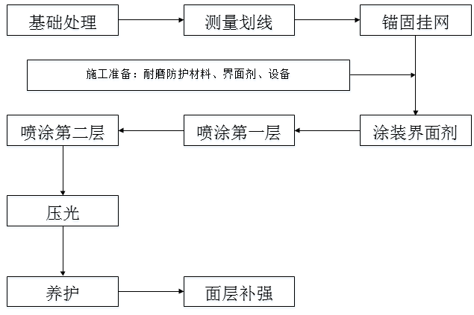

附录B 不定形耐磨防护材料施工工艺
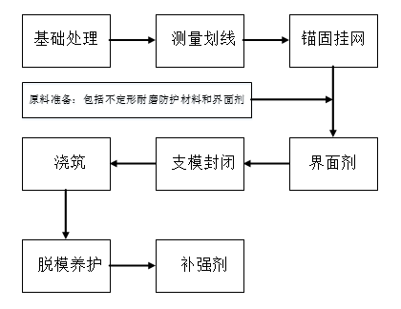

本标准用词说明
1 为便于在执行本标准条文时区别对待，对要求严格程度不同的用词说明如下：
1）表示严格，在正常情况下均应这样做的：正面词采用“应”，反面词采用“不应”或“不得”；
2）表示允许稍有选择，在条件许可时首先应这样做的：正面词采用“宜”，反面词采用“不宜”；
3）表示有选择，在一定条件下可以这样做的，采用“可”。
2 本标准中指明应按其他有关标准、规范执行的写法为：“应符合……的规定”或“应按……执行”。

引用标准目录
GB 8923.1 涂装前钢材表面锈蚀和除锈等级
GB/T 17671 水泥胶砂强度检验方法（ISO法）
GB/T 50081普通混凝土力学性能试验方法标准
JGJ 63 混凝土用水标准
JGJ 104 建筑工程冬期施工规范
JG/T 270 工业构筑物水泥基耐磨材料
JC/T 907 混凝土界面处理剂
YB/T 4252 耐热混凝土应用技术规程

